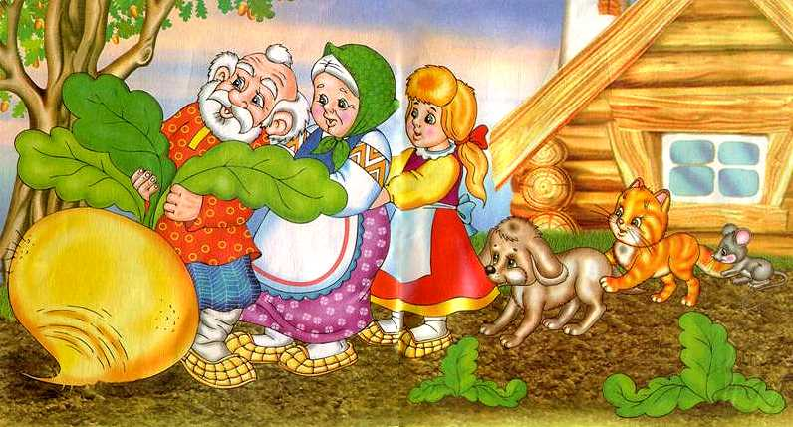
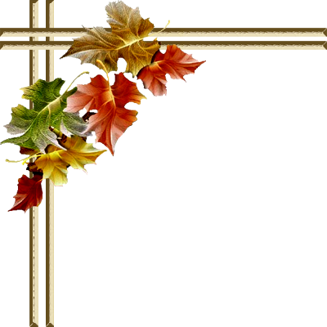

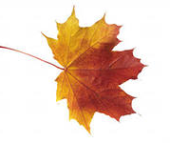

Сценарий для детей
I и II младших групп
МБ ДОУ д/с № 99 «Крепыш»
Музыкального руководителя
Высшей квалификационной категории:
Тамбулатовой Е. Г.

2014г.

Роли взрослых:

Ведущая-Осень -
Дед –
Бабка –

Роли детей (№ 6 группа):

Внучка –
Жучка –
Кошка –
Мышка -

Музыкальный репертуар:

- Вход детей (парами): «Песня осенних листьев»
- Песня: «Это Осень к нам пришла»
- Песня: «Да-да-да»
- Песня: «Ладушки»
- Танец: «С осенними листьями»
- Игра-аттракцион: «Собери осенние листочки»
- Песня: «Жучка»
- Песня: «Киска»
- Игра: «Ой, летели птички», Е. Буренина
- Танец: «Ай-да»
- Уход: «Маленькая страна»

Атрибуты:

- Костюмы персонажей
- Осень
- Собачка
- Осенние листочки (для ТАНЦА) и для Осени (в руки), корзинка
- Угощение
- Оформление зала: «Осенний лес и деревенский уголок» и репка
Зал празднично украшен. В углу зала (у окна) стоит деревенский домик, скамейка и т.п.

Под фонограмму: «Песня осенних листьев»,
Ведущий-Осень заводит детей в музыкальный зал.
/Останавливаются в центре зала/

Ведущий-Осень: Ребятки, посмотрите, как красиво в нашем зале. Сегодня у нас праздник Осени – и поэтому вы все сегодня пришли такие нарядные, красивые.
Посмотрите как много здесь разноцветных, осенних листочков.
Это я - Осень золотая в гости к вам пришла
И свои подарки всем нам принесла…
Листик красный, листик жёлтый -
Всё летят, летят, летят.
Улетели к югу птицы, и дождинки моросят.
Мы для Осени сегодня песню звонко запоем
Чтоб узнали в зале гости,
Как мы дружно здесь растём!

Исполняется песня-хоровод: «Это осень к нам пришла»
Садятся на свои места.
Раздается кашель и из домика выходит Дед (взрослый):
Дед: Здравствуйте, малышки-ребятишки!
Дети (Вед.): Здравствуй, Дедушка.
Дед: А что вы здесь расшумелись, развеселились, да такие нарядные и красивые все сидите?
Осень: У нас Дедушка праздник Осени! И мы пришли сюда, чтобы повеселиться, поиграть, потанцевать, да порезвиться.
Дед: Как хорошо! А вы что, умеете плясать? /ДА!!!/
И ножками топать? /ДА!!!/
И ручками хлопать? /ДА!!!/
Осень: ДА, вот посмотри!

Исполняется песня: «Да-да-да!»
Дед (хвалит детей, затем волнуясь говорит): Оё-ёй!.. Забыл, совсем забыл старый!...
Осень: Что же ты забыл Дедушка?
Дед: Посадил в огороде репку и забыл! Сейчас я её… вытащу из грядки…сейчас, сейчас… и подарю вам на осенний праздник, репка-то у меня к осени выросла большая да сладкая, хотите отведать?...
Вот сейчас, сейчас… никак не могу вытащить… Надо Бабку позвать. /ЗОВЁТ/
Осень: (предлагает помочь Дедушке позвать Бабку. Дети ЗОВУТ).
Выходит БАБКА.
Бабка: Слышу, слышу, дед не глухая, чего кричишь?...
Ах, как много здесь у вас, красивых внучат! А что случилось? /Дети и Дед рассказывают/.
Хорошо Дед, я помогу тебе вытащить репку, только прежде давай ладошки погреем!
Дед: Давай, а как?
Бабка: Да вот внучатки-то и покажут нам как!

Исполняется песня: «Ладушки»

Дед и Бабка: (хвалят детей)
Осень: Стали Дед и Баба тянуть репку. Тянут-потянут, а вытянуть не могут репку. Стали они звать Внучку.
Дед и Баба: (ЗОВУТ, дети помогают)
Внучка (за дверь.): Иду, иду!...
Дед: Что-то долго не идет, внучка.
Бабка: Давайте еще позовем, да погромче! /ЗОВУТ/.
Выходит Внучка с корзинкой в руках,
в которой лежат осенние листочки для танца.
Внучка: Я в лес ходила, осенние листочки собирала там. Они такие красивые!
Осень: Внучка, а наши ребятки умеют с ними танцевать.
Внучка: Вам осенние листочки я сейчас раздам,
А вы свой танец покажите всем гостям!
Исполняется танец: «С осенними листьями»

Проводится игра: «Собери осенние листочки»

Осень: Взялась Внучка за Бабку, Бабка за Дедку, Дедка за репку - тянут-потянут, а вытянуть репку не могут…
Стали они звать Жучку. /ЗОВУТ/.

Выходит Жучка.
Жучка: Гав, гав, гав!
Я ребята – Жучка,
Хвостик закорючкой!
Осень: /здоровается/: Помоги нам вытащить репку, Жучка. А наши ребята споют для тебя песенку.

Исполняется песня: «Жучка»

Жучка: Спасибо вам, ребятки, за чудесную песенку! Гав!...
Помочь, готова Жучка, уцеплюсь-ка я за Внучку!
Осень: Взялась Жучка за Внучку, Внучка за Бабку, Бабка за Дедку, Дедка за репку - тянут-потянут, а вытянуть репку не могут…
Стали они звать Кошку. /ЗОВУТ/.
Не идет Кошка, а давайте ей тоже песенку споем. Она услышит и придет.

Исполняется песня: «Киска»

Выходит Кошка.
Кошка: Мяу, мяу! Я, Котик, Котик, - Киска.
Спасибо за сосиску.
Вновь аппетит чтоб нагулять
Всех приглашаю поиграть!

Проводится игра: «Ой, летели птички»

Осень: Взялась Кошка за Жучку, Жучка за Внучку, Внучка за Бабку, Бабка за Дедку, Дедка за репку - тянут-потянут, а вытянуть репку не могут…
Стали они звать Мышку. /ЗОВУТ/.

Выходит Мышка.

Мышка: Пи-пи-пи!.. А вот и я, Мышка-норушка!
Здравствуйте, мои друзья!
Осень: Мышка, помоги нам вытянуть репку из грядки.
Мышка: Пи-пи-пи, как это мило!
Помогу, коль хватит силы!
Осень: Взялась Мышка за Кошку, Кошка за Жучку, Жучка за Внучку, Внучка за Бабку, Бабка за Дедку, Дедка за репку - тянут-потянут… тянут-потянут… и вытянули репку!!!
Ай-да, молодцы!
Ну-ка, в пары встали дружно,
Танцевать теперь нам нужно!!!

Исполняется «Ай-да!»

Дед: Вместе вытянули репку,
Что в земле сидела крепко!
Осень: Велика ль у Мышки сила?!
Это дружба победила!
Бабка: На здоровье кушай, Дед,
Долгожданный свой обед!
Дед: Угостить и вас берусь!

/Подзывает детей к себе поближе, «открывает» репку,
а там конфеты для детей. Угощает./

Под фонограмму: «Маленькая страна» Н. Королёва,
дети уходят из зала в группу.

